Московский Государственный Университет имени М. В. Ломоносова

Факультет Вычислительной Математики и Кибернетики

Курсовая работа на тему:

“Свойства дуального разбиения при локальных динамических примитивных триангуляциях в R³”

Выполнил студент 422 группы
Толстошеев И. А.
Научный руководитель
Рябов Г. Г.

Лаборатория Компьютерной Визуализации
Москва 2009

Аннотация.

Данная курсовая работа посвящена свойствам триангуляций в трёхмерном пространстве. Рассматривается конечная ( MxMxM ) сетка из целочисленных точек в пространстве. В этой области применяется локальная функция, после чего наблюдается полученная триангуляция этой области.

Разработан алгоритм построения полиэдра из симплексов, так же разработан алгоритм построения дуального полиэдра. Реализовано внутреннее представление сетки, алгоритм изменения диагоналей.

Все разработанные алгоритмы визуализированы с помощью OpenGL и Qt/C++ .

Введение.

Сложные объекты, которые требуется промоделировать, зачастую имеют нетривиальную структуру, что затрудняет их анализ и синтез. Такие сложные объекты встречаются во многих областях науки ; например в медицине (ЭМТ) или авиастроении ( моделирование характеристик летательных аппаратов. ). Одни из решений этой проблемы является разбиение большого и сложного объекта на симплексы, и работы с ними.

Точки из множества {(x,y,z), (x+1,y,z), (x,y+1,z), (x+1,y+1,z), (x,y,z+1), (x+1,y,z+1), (x,y+1,z+1), (x+1,y+1,z+1) }, где x,y,z ⊂ Z являются вершинами куба. На каждой стороне куба проведена диагональ — в итоге получается всего 6 диагоналей. Так как каждая диагональ может принимать 2 положения, то всего мы получаем 2*2*2*2*2*2=2⁶ =64 различных комбинаций. Каждый такой куб мы можем разбить в соответствии с выбранными диагоналями на множество взаимно не пересекающихся (нее считая границ) симплексов, которые составляют данный куб. Все возможные разбиения мы можем разделить на типы, в соответствии со степенями инцидентности. Введем понятие вектора инцидентности вершин куба – вектор (x₀,x₁,x₂,x₃), где x_{n} – количество вершин в данном кубе, из которых исходит n диагоналей. Все возможные векторы можно найти, решив диофантову cистему уравнений:

x₀+x₁+x₂+x₃=8;
x₁+2*x₂+3*x₃=12;

Всего возможных решений 6: это векторы (0,6,0,2);(2,0,6,0);(1,3,3,1);(2,2,2,2);(4,0,0,4);(0,4,4,0). Первым 5 векторам соответствует 5 корректных триангуляций:
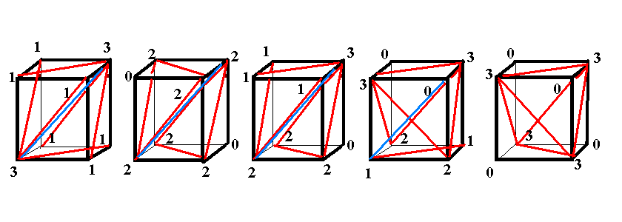

1,2,3,4 типы триангуляций состоят из 6 симплексов, а 5-ый тип состоит из 5 симплексов. Все триангуляции одного типа представляют собой класс эквивалентности относительно операций поворота на π/2 относительно осей X, Y или Z и относительно операции отражения.

Существует еще один тип — (0,4,4,0), однако он не является триангулируемым. К тому же, фактически, существует 2 различных способа провести диагонали для 6-ого типа, и каждый из этих способов порождает свой класс эквивалентности, но ни один их них не даёт нам возможности триангулировать.

Вот одно из нетриангулируемых разбиений куба: ( (0,4,4,0) )

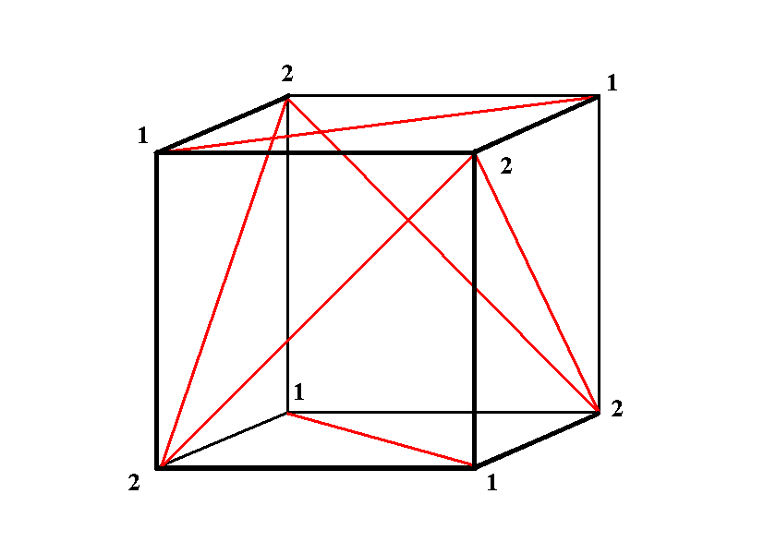

Цель работы.

Цель этой работы — исследовать поведение дуального разбиения при динамических триангуляциях в трёхмерном пространстве (R³)

Задача.

Итак, мы рассматриваем трёхмерную сетку, в которой в каждом кубе проведены каким-то образом диагонали. Около любой целочисленной точки пространства находится 8 кубов, образующие октант. В каждом октанте существует свобода выбора 36 ребер — 12 внутренних и 24 внешних. Всего получается 2³⁶ комбинаций.

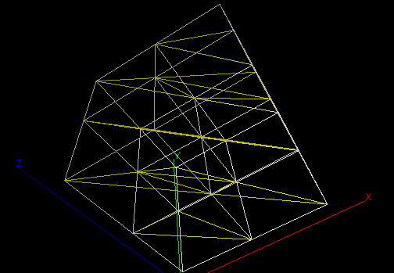

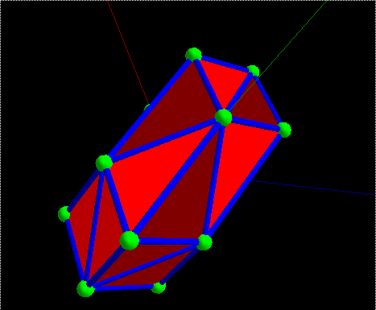
Каждый из 8-и кубов октанта имеет свою триангуляцию. Соответственно, его можно разбить на симплексы. Каждый из симлексов, который содержит внутри себя центральную точку октаната, принадлжит полиэдру данного октанта. (Рисунок сбоку — полиэдр, образованный разбиением данного октанта.)

У каждого полиэдра есть свой дуальный полиэдр — многогранник, вершины которого являются центрами масс внешних граней полиэдров(точнее говоря, симплексов).

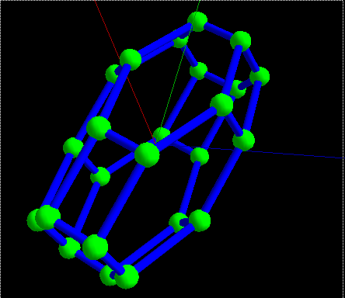

Задача состоит в исследование поведения дуальных полиэдров на сетки при разбиении, определяющемся функцией максимизации.

Функция максимизации — это функция, определяющая вершину с наибольшей инцидентностью в данной грани 1x1 в сетке. Соответственно, диагональ в данной грани выстраивается так, чтобы она была инцидента максимальной вершине.

Реализация.

Для реализации данной работы было разработано приложение (язык разработки — C++, использовались вспомогательные библиотеки Qt, для визуализации трхмерной графикик применялся OpenGL (QtOpenGL)).

Одно из приложений используется для визуализации полиэдров, и дуальным к ним полиэдрам. На вход приложение принимает задание диагоналей октанта в бинарном виде (два числа — одно 24 битное для задания внешних граней, другой 12-битное для задания внутренних граней)

Пример работы программы:

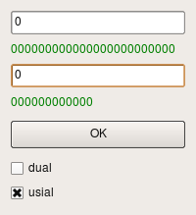

Первая строка задает число от 0 до 16777215 включительно — это закодированные положения диагоналей внешних граней в октанте. Вторая строка задаёт число от 0 до 4095 включительно — это закодированные положения диагоналей во выспренних гранях октанта. Галочка «dual» означает, что требуется построить дуальный полиэдр. Галочка «usial» означает, что требуется построить дуальный полиэдр.

Пример работы программы:

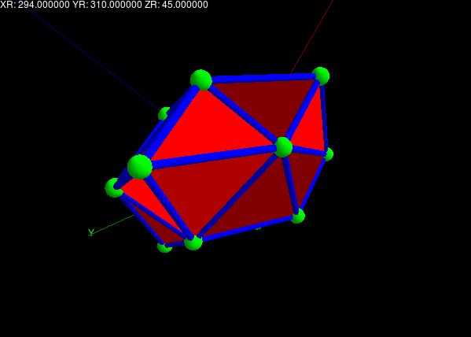

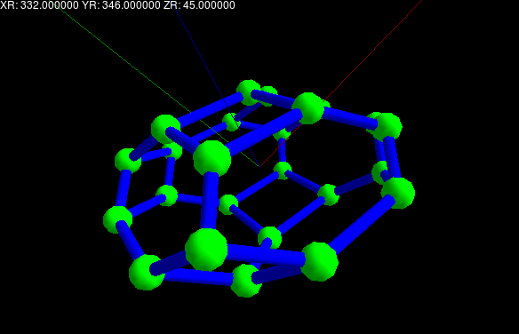

Для кодирования диагоналей в октанте и в кубе была придумана система кодировки, использующая один бит на диагональ.

Триангуляция каждого куба кодируется следующим образом:

Байт (8 бит):
Резерв | Резерв | X=1 | Y=1 | Z=1 | X=0 | Y=0 | Z=0
- | - | 0 или 1 | 0 или 1 | 0 или 1 | 0 или 1 | 0 или 1 | 0 или 1

В каждой ячейки стоит 1, если диагональ направлена таким образом, что разность между суммами координат вершин, содержащиеся в диагонли не равна 0. Ели эта разность имеет значение 0, то бит имеет значение 1.
За счет того, что один бит кодирует одну диагональ, мы можем получать доступ к информации о направлении диагонли путем логического сдвига, который выполняется быстрее, чем чтение их памяти.
Триангуляция ячейки кодируется 36 битами, аналогично кубу.

Таблица соответствия диагоналей в ячейке. Строки соотвествуют координатам кубов в ячейке, столбцы – граням в каждом кубе.

xyz | z=1 | y=1 | x=1 | z=0 | y=0 | x=0
000 | 1 | 2 | 3
001 |  | 4 | 5 | 1
010 | 6 |  | 7 |  | 2
011 |  |  | 12 | 6 | 4
100 | 9 | 8 |  |  |  | 3
101 |  | 11 |  | 9 |  | 5
110 | 10 |  |  |  | 8 | 7
111 |  |  |  | 10 | 11 | 12

Итак, мы рассматриваем сетку с применённой функцией максимизации. В результате получается разбиение, в котором можно выделить 4 типа полиэдров:

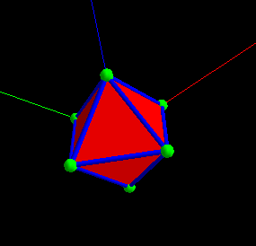
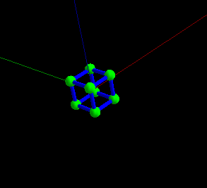

Первый полиэдр состоит из 8 симплексов, и дуальным к нему является просто куб.

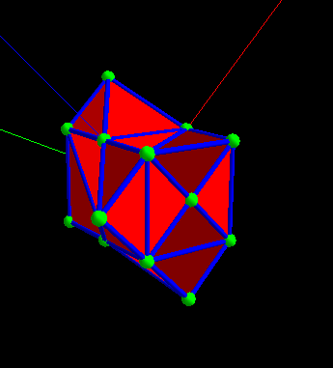
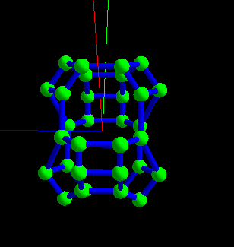

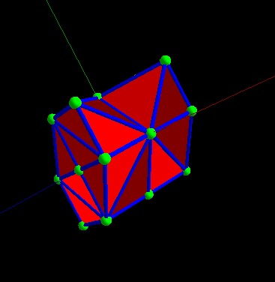
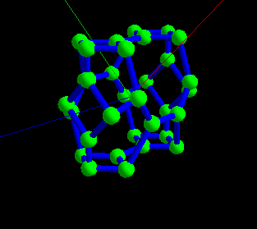

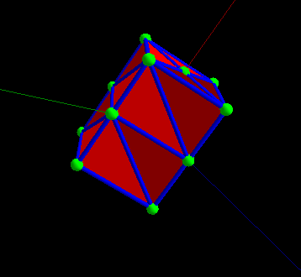
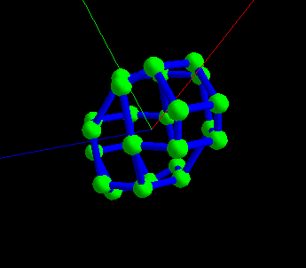

Алгоритм.

Для того, чтобы построить триангуляцию сетки, нужно сначала построить триангулируемую сетку (например, в которой все диагонали направлены так, что все внутренние полиэдры - «торпеды»). После этого, к каждой грани каждого куба применяется функция максимизации, до тех пор, пока этот процесс не прекратиться. (На каждом шаге мы «пробегаем» все кубы, и запоминаем количество изменений. Если количество изменений нулевое, то алгоритм завершается.)

После применения функции максимизации мы получаем некоторую сетку. В каждом узле сетки, мы можем построить полиэдр, и дуальный к нему. Таким образом, мы получаем картину разбиения.

Список литературы

- Основы комбинаторной топологии. Понтрягин Л.С. М.:Наука. 1986г.
- Метрические и топологические волны на решётках. Рябов Г.Г. М.:НИВЦ МГУ М2005г.

